Universitaria Tecnológica de Santander
Tecnología de desarrollo de sistemas informáticos

DIAGRAMA ENTIDAD-RELACIÓN
Sistema de Asignación y Gestión de Turnos con Intercambio Automático (SGT)

Curso: Desarrollo de aplicaciones empresariales
Presentado por: Mariana Vargas Guerrero – Valentina Blanco Roa
Docente: Wilson Castaño

Bucaramanga, 2026

1. Diagrama
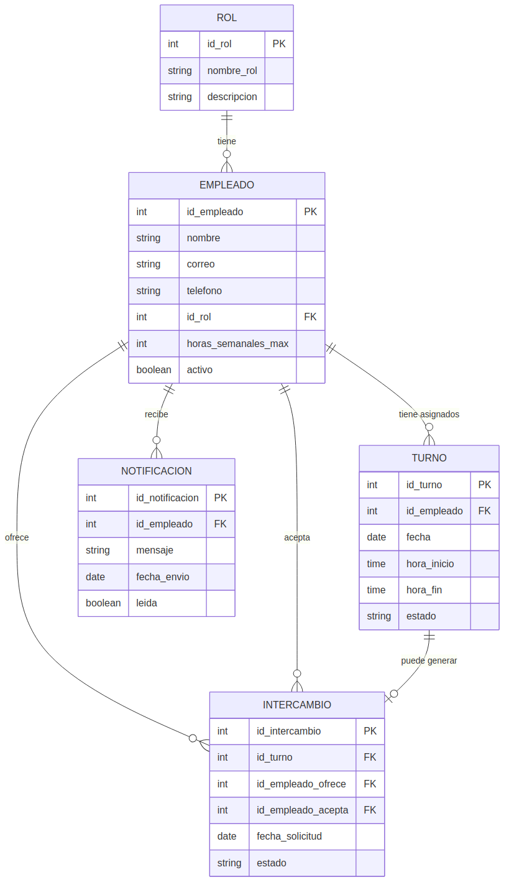

2. Cómo leer el diagrama-
Cada recuadro representa una entidad, con sus campos y el tipo de dato que guarda cada uno (por ejemplo, 'int' para números o 'string' para texto). La marca 'PK' señala el campo que identifica a cada registro de forma única (la llave primaria), y la marca 'FK' señala un campo que hace referencia a otra entidad (la llave foránea). Las líneas con el símbolo de 'pata de gallo' indican que 'muchos' registros de una entidad se pueden relacionar con un registro de la otra.

3. Explicación de las relaciones
Entidades | ¿Cómo se relacionan, en palabras simples?
Rol — Empleado | Cada empleado tiene un solo rol (Empleado o Supervisor), pero un mismo rol lo puede tener muchos empleados.
Empleado — Turno | Un empleado puede tener muchos turnos asignados a lo largo del tiempo, pero cada turno le pertenece a un solo empleado a la vez.
Empleado — Intercambio (ofrece) | Un empleado puede ofrecer varios turnos distintos en distintos momentos; cada solicitud de intercambio la ofrece un solo empleado.
Empleado — Intercambio (acepta) | Un empleado puede aceptar varios turnos de otros compañeros; cada solicitud de intercambio la acepta, como máximo, un solo empleado.
Turno — Intercambio | Un turno puede generar, como mucho, una solicitud de intercambio a la vez (mientras que no se resuelva, no se puede volver a publicar).
Empleado — Notificación | Un empleado puede recibir muchas notificaciones; cada notificación llega a un solo empleado.

